课后限时自测(二十)
电容器与电容 带电粒子在电场中的运动
(时间：45分钟)
1．(多选)一充电的电容器的电容C、带电量Q、电压U之间的图象如图所示，其中正确的是( )
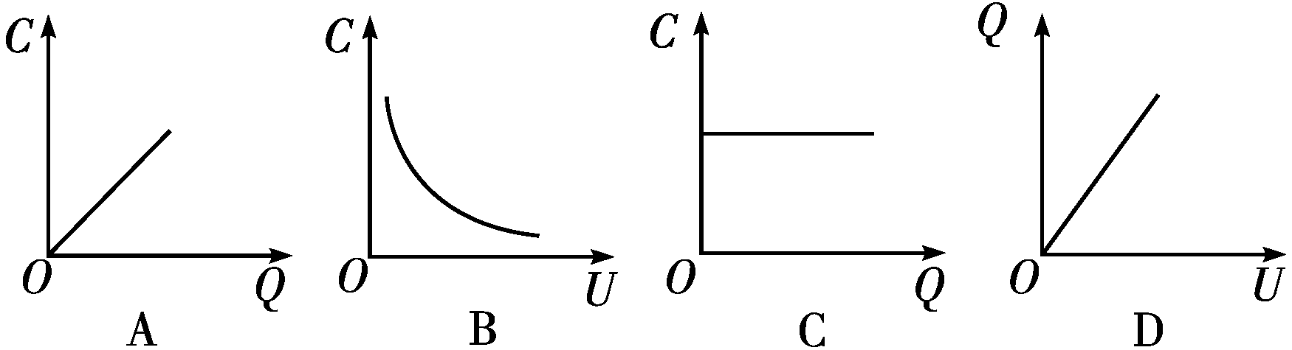
[解析] 因电容器的电容是描述电容器本身性质的物理量，与电容器是否带电及带电的多少无关，故选项C正确，故选项D正确．
[答案] CD
2.(多选)(2014广东调研)如图6－3－15所示，C为平行板电容器，开关S先接a对C充电，当S接b后，电容器( )
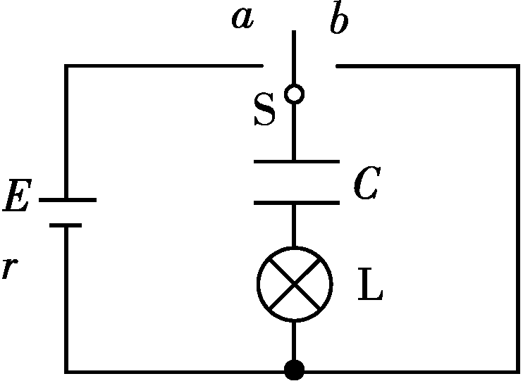
图6－3－15
A．电容减小
B．电压减小
C．所带电荷量减少
D．板间电场强度不变
[解析] 平行板电容器的电容由其结构决定，与电容器是否带电以及带电荷量多少无关，选项A错误；当S接b后，电容器通过灯泡放电，带电荷量不断减小，选项C正确；由电容的定义式C＝可知，电容器两极板间的电压U减小，选项B正确；由场强与电压的关系E＝可知，板间电场强度减小，选项D错误．
[答案] BC
3．图6－3－16(a)所示为示波管的原理图．如果在电极YY′之间所加的电压按图6－3－16(b)所示的规律变化，在电极XX′之间所加的电压按图6－3－16(c)所示的规律变化，则在荧光屏上会看到的图形是( )
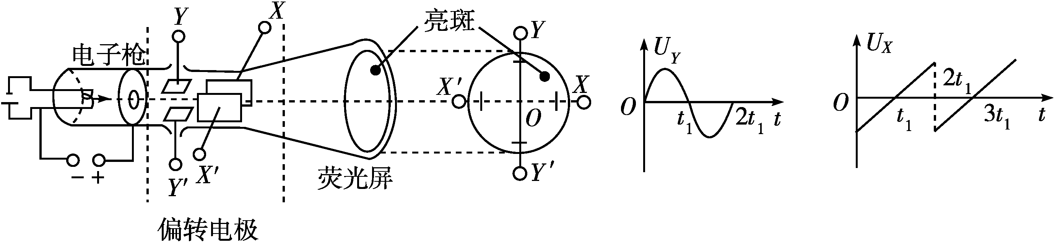
(a) (b) (c)
图6－3－16
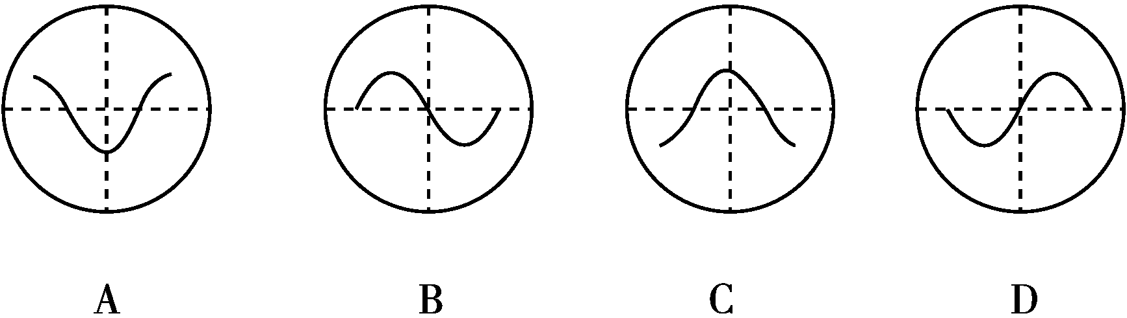
[解析] 在0～2t₁时间内，扫描电压扫描一次，信号电压完成一个周期，当U_{Y}为正的最大值时，电子打在荧光屏上有正的最大位移，当U_{Y}为负的最大值时，电子打在荧光屏上有负的最大位移，因此一个周期内荧光屏上的图象为B项．
[答案] B
4.(多选)如图6－3－17所示，两块平行金属板正对着水平放置，两板分别与电源正、负极相连．当开关闭合时，一带电液滴恰好静止在两板间的M点．则
( )
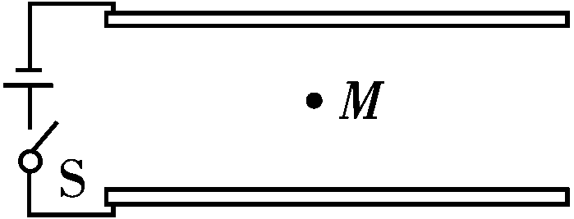
图6－3－17
A．当开关闭合时，若减小两板间距，液滴仍静止
B．当开关闭合时，若增大两板间距，液滴将下降
C．开关再断开后，若减小两板间距，液滴仍静止
D．开关再断开后，若增大两板间距，液滴将下降
[解析] 当开关闭合时，电容器两端电压为定值，等于电源电压，设为U，两板间的距离为d，带电液滴处于平衡状态，则mg＝q，当两板间的距离减小时，带电液滴所受电场力大于其重力，液滴将向上做匀加速运动，A错误；两板间的距离增大时，带电液滴所受电场力小于重力，液滴将向下做匀加速运动，B正确；当开关断开后，电容器无法放电，两板间的电荷量不变，设为Q，此时两板间的场强大小为E＝＝＝＝，可见场强大小与两板间距离无关，即场强大小保持不变，电场力不变，液滴保持静止，C正确，D错误．
[答案] BC
5.如图6－3－18所示，有一带电粒子贴着A板沿水平方向射入匀强电场，当偏转电压为U₁时，带电粒子沿①轨迹从两板正中间飞出；当偏转电压为U₂时，带电粒子沿②轨迹落到B板中间；设粒子两次射入电场的水平速度相同，则两次偏转电压之比为( )
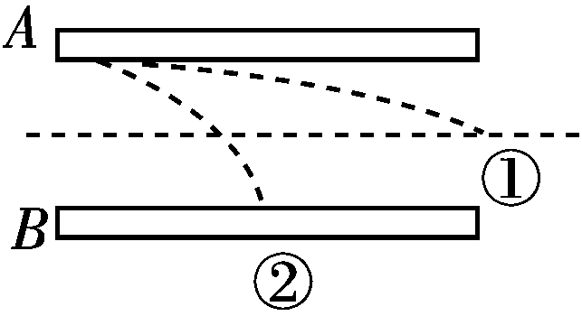
图6－3－18
A．U₁∶U₂＝1∶8 B．U₁∶U₂＝1∶4
C．U₁∶U₂＝1∶2 D．U₁∶U₂＝1∶1
[解析] 由y＝at²＝·得：U＝，所以U∝，可知选项A正确．
[答案] A
6.(多选)如图6－3－19所示，C为中间插有电介质的电容器，a和b为其两极板，a板接地．P和Q为两竖直放置的平行金属板，在两板间用绝缘线悬挂一带电小球，P板与b板用导线相连，Q板接地．开始时悬线静止在竖直方向，在b板带电后，悬线偏转了角度．在以下方法中，能使悬线的偏角变大的是( )
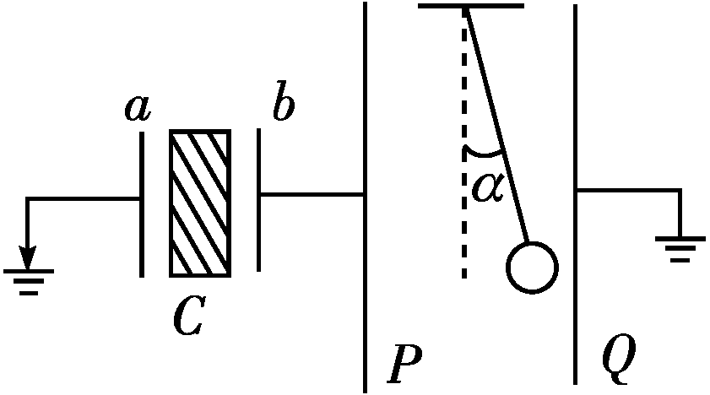
图6－3－19
A．缩小a，b间的距离
B．加大a，b间的距离
C．取出a，b两极板间的电介质
D．换一块形状大小相同、介电常数更大的电介质
[解析] 由C＝知，减小a、b间的距离，即d↓，则C↑，又Q不变，C＝，故U↓，由E＝分析知，PQ间的E↓，α变小，故B正确，A错误；取出a、b两极板间的电介质，相当于ε↓，则C↓，又Q不变，C＝，U↑，PQ间的E↑，α变大，故C正确，D错误．
[答案] BC
7．(多选)(2014·北京西城区期末)如图6－3－20所示，在地面上方的水平匀强电场中，一个质量为m、电荷量为＋q的小球，系在一根长为L的绝缘细线一端，可以在竖直平面内绕O点做圆周运动．AB为圆周的水平直径，CD为竖直直径．已知重力加速度为g，电场强度E＝.下列说法正确的是( )
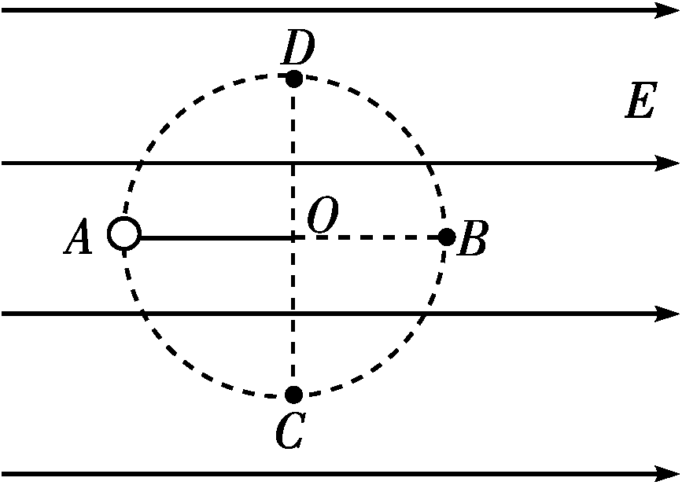
图6－3－20
A．若小球在竖直平面内绕O点做圆周运动，则它运动的最小速度为
B．若小球在竖直平面内绕O点做圆周运动，则小球运动到B点时的机械能最大
C．若将小球在A点由静止开始释放，它将在ACBD圆弧上往复运动
D．若将小球在A点以大小为的速度竖直向上抛出，它将能够到达B点
[解析] 小球运动到由圆心指向合力方向的位置时速度最大，对称位置速度最小，所以选项A错误；电场力做功等于机械能的变化，B点时电场力做功最多，机械能最大，所以选项B正确；由A点静止释放，先沿合力方向做匀加速直线运动，所以选项C错误；在等效“重力”场中，小球在A点以大小为的速度竖直向上抛出，可以运动到B点，所以选项D正确．
[答案] BD
8.(多选)如图6－3－21所示，M、N是在真空中竖直放置的两块平行金属板，板间有匀强电场，质量为m、电荷量为－q的带电粒子，以初速度v₀由小孔进入电场，当M、N间电压为U时，粒子刚好能到达N板，如果要使这个带电粒子能到达M、N两板间距的处返回，则下述措施能满足要求的是( )
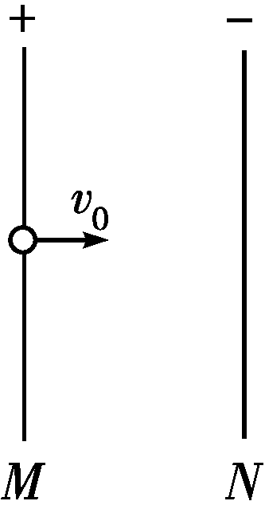
图6－3－21
A．使初速度减为原来的
B．使M、N间电压提高到原来的2倍
C．使M、N间电压提高到原来的4倍
D．使初速度和M、N间电压都减为原来的
[解析] 在粒子刚好到达N板的过程中，由动能定理得－qEd＝0－mv，所以d＝，令带电粒子离开M板的最远距离为x，则使初速度减为原来的，x＝；使M、N间电压提高到原来的2倍，电场强度变为原来的2倍，x＝；使M、N间电压提高到原来的4倍，电场强度变为原来的4倍，x＝；使初速度和M、N间电压都减为原来的，电场强度变为原来的一半，x＝.
[答案] BD
9.(2014·南昌模拟)如图6－3－22所示，水平放置的平行金属板a、b分别与电源的两极相连，带电液滴P在金属板a、b间保持静止，现设法使P固定，再使两金属板a、b分别绕过中心点O、O′垂直于纸面的轴顺时针转动相同的小角度α，然后释放P，则P在电场内将做( )
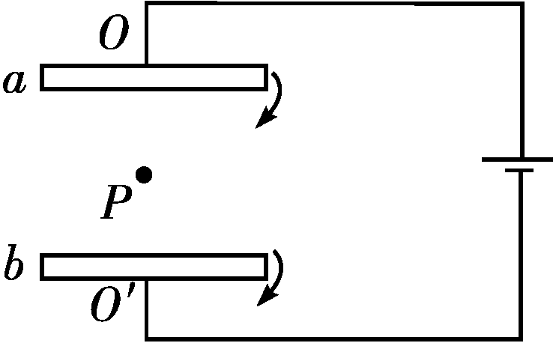
图6－3－22
A．匀速直线运动
B．水平向右的匀加速直线运动
C．斜向右下方的匀加速直线运动
D．曲线运动
[解析] 当两平行金属板a、b水平放置时，带电液滴P在电场内处于静止状态，说明竖直向上的电场力大小等于重力的大小．当两平行金属板a、b分别以过O、O′垂直于纸面的轴在竖直平面内转过相同的较小角度α，然后释放P时，P受到竖直向下的重力、垂直金属板的电场力，电场力方向与竖直方向的夹角为α，如图所示．设板间距离原来为d，则由几何知识可知，转过α角时，板间距离为dcos α，板间场强为E＝，电场力为F＝Eq＝，电场力方向与竖直方向的夹角为α，竖直方向的分力为Fcos α＝，而原来液滴处于静止状态，即有mg＝Eq＝，则得此时液滴竖直方向受力平衡，合力水平向右，故P将做水平向右的匀加速直线运动，选项B正确．
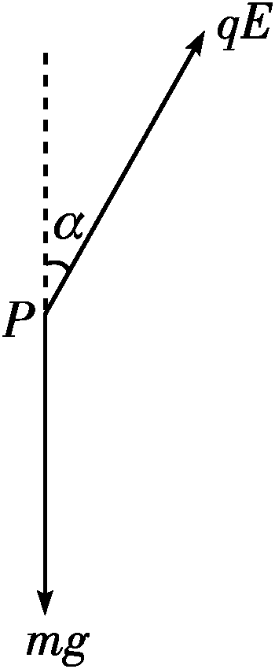
[答案] B
10．(多选)如图6－3－23甲所示，平行金属板中央有一个静止的电子(不计重力)，两板间距离足够大．当两板间加上如图6－3－23乙所示的交变电压后，在下图中，反映电子速度v、位移x和加速度a三个物理量随时间t的变化规律可能正确的是( )
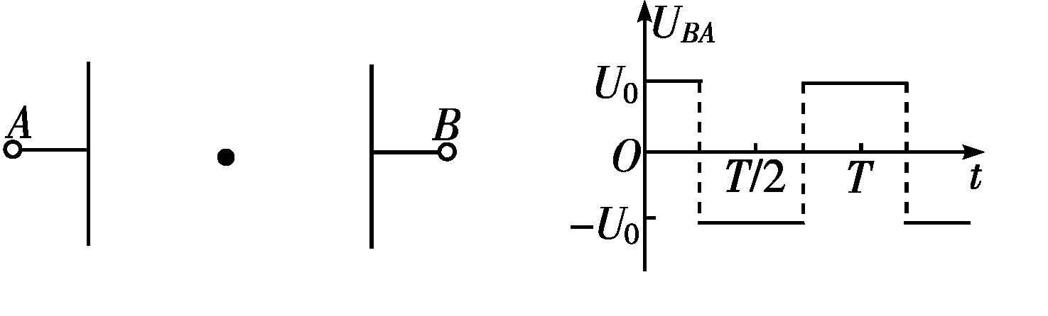
甲 乙
图6－3－23
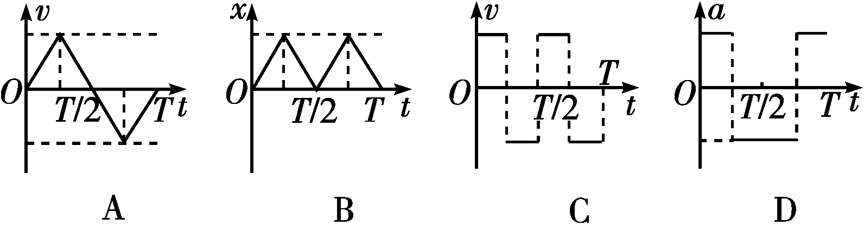
[解析] 在平行金属板之间加上如题图乙所示的交变电压时，因为电子在平行金属板间所受的电场力F＝，所以电子所受的电场力大小不变．由牛顿第二定律F＝ma可知，电子在第一个内向B板做匀加速直线运动，在第二个内向B板做匀减速直线运动，在第三个内反向做匀加速直线运动，在第四个内向A板做匀减速直线运动，所以a－t图象如图D所示，v－t图象如图A所示；又因匀变速直线运动位移x＝v₀t＋at²，所以x－t图象应是曲线．
[答案] AD
11.(2014·北京海淀一模)如图6－3－24所示，质量m＝2.0×10^{－4} kg、电荷量q＝1.0×10^{－6} C的带正电微粒静止在空间范围足够大的电场强度为E的匀强电场中．取g＝10 m/s².
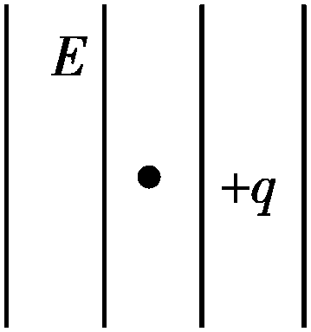
图6－3－24
(1)求匀强电场的电场强度E的大小和方向；
(2)在t＝0时刻，电场强度大小突然变为E₀＝4.0×10³ N/C，方向不变．求在t＝0.20 s时间内电场力做的功；
(3)在t＝0.20 s时刻突然撤掉电场，求带电微粒回到出发点时的动能．
[解析] (1)因微粒静止，知其受力平衡，对其受力分析有Eq＝mg
E＝＝N/C＝2.0×10³ N/C，方向向上
(2)在t＝0时刻，电场强度大小突然变为E₀＝4.0×10³ N/C，设微粒的加速度为a，在t＝0.20 s时间内上升高度为h，电场力做功为W，则
qE₀－mg＝ma
解得：a＝10 m/s²
h＝at²
解得：h＝0.20 m
W＝qE₀h
解得：W＝8.0×10^{－4} J
(3)设在t＝0.20 s时刻突然撤掉电场时微粒的速度大小为v，回到出发点时的动能为E_{k}，则
v＝at
E_{k}＝mgh＋mv²
解得：E_{k}＝8.0×10^{－4} J
[答案] (1)2.0×10³ N/C 方向向上
(2)8.0×10^{－4} J (3)8.0×10^{－4} J
12．(2014·云南三校联考)如图6－3－25所示，直流电源的路端电压U＝182 V，金属板AB、CD、EF、GH相互平行、彼此靠近．它们分别和变阻器上的触点a、b、c、d连接．变阻器上ab、bc、cd段电阻之比为1∶2∶3.孔O₁正对B和E，孔O₂正对D和G.边缘F、H正对．一个电子以初速度v₀＝4×10⁶ m/s沿AB方向从A点进入电场，恰好穿过孔O₁和O₂后，从H点离开电场．金属板间的距离L₁＝2 cm，L₂＝4 cm，L₃＝6 cm.电子质量m_{e}＝9.1×10^{－31} kg，电荷量q＝－1.6×10^{－19}C.正对的两平行板间可视为匀强电场，求：
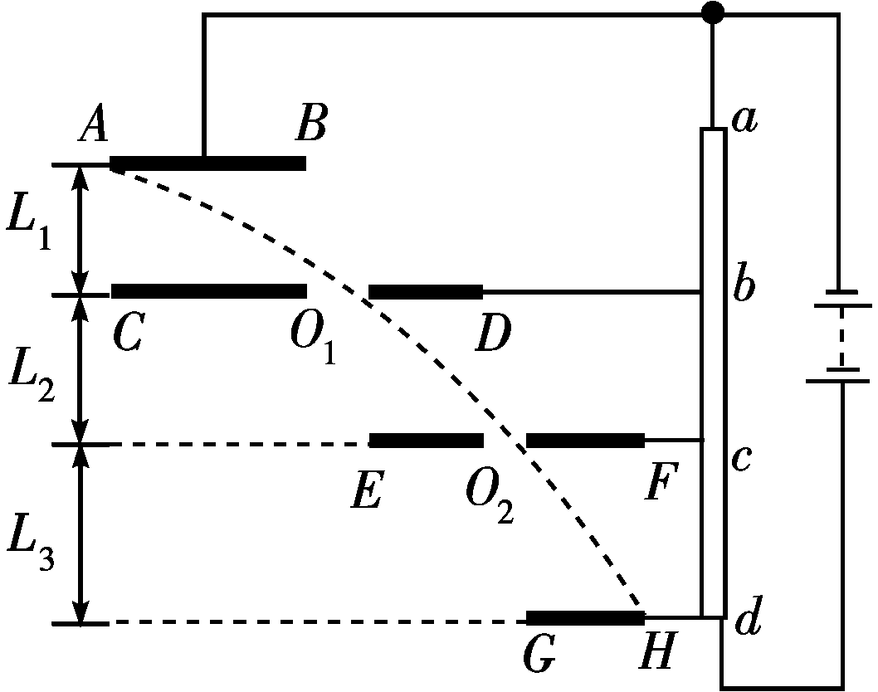
图6－3－25
(1)各相对两板间的电场强度大小；
(2)电子离开H点时的动能；
(3)四块金属板的总长度(AB＋CD＋EF＋GH)．
[解析] (1)三对正对极板间电压之比U₁∶U₂∶U₃＝R_{ab}∶R_{bc}∶R_{cd}＝1∶2∶3
板间距离之比L₁∶L₂∶L₃＝1∶2∶3
故三个电场场强相等
E＝＝1 516.67 N/C
(2)根据动能定理
qU_{AH}＝m_{e}v²－m_{e}v
电子离开H点时的动能
E_{k}＝m_{e}v＋qU_{AH}＝3.64×10^{－17} J
(3)由于板间场强相等，则电子在竖直方向所受电场力不变，加速度恒定，可知电子做类平抛运动：
竖直方向：L₁＋L₂＋L₃＝·t²
水平方向：x＝v₀t
消去t解得x＝0.12 m
四块金属板的总长度
AB＋CD＋EF＋GH＝2x＝0.24 m
[答案] (1)见解析 (2)3.64×10^{－17} J (3)0.24 m

